# A23 判断语句04-switch语句

## 教学目标

## 掌握switch条件语句的使用

## 教学内容

1. 学会基本的switch语句，理解switch语句的执行流程
2. 理解switch中default, break等表示的不同含义，学会根据需要灵活处理流程

## 课后作业

单词转换：请输入1－10十个数字，输出其对应的英文单词。

输入格式：一行一个正整数，1－10之间。

输出格式：一行一个英文单词，首字母大写，其余字母小写。

输入样例：8

输出样例：Eight

（答案：见本文件末尾，请家长督促完成后检查，或老师第二次课时检查）

## 成果展示

（截图／单独的文件或网址分享，请直接复制到微信等发送给家长）

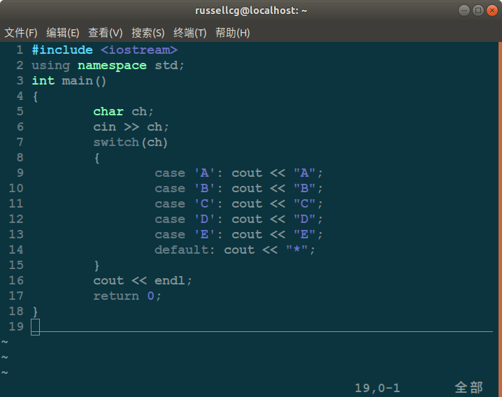

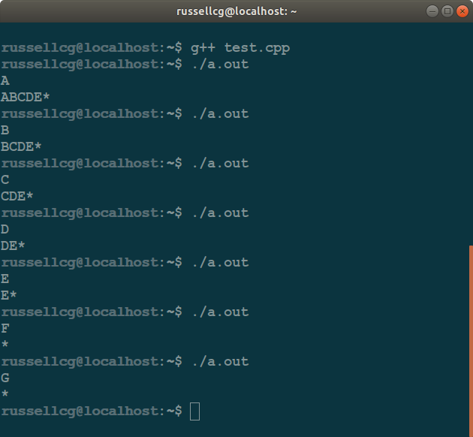

## 课件作业参考答案：

#include <iostream>

using namespace std;

int main()

{

int a;

cin >> a;

switch(a)

{

case 1:cout << "One" << endl;break;

case 2:cout << "Two" << endl;break;

case 3:cout << "Three" << endl;break;

case 4:cout << "Four" << endl;break;

case 5:cout << "Five" << endl;break;

case 6:cout << "Six" << endl;break;

case 7:cout << "Seven" << endl;break;

case 8:cout << "Eight" << endl;break;

case 9:cout << "Nine" << endl;break;

case 10:cout << "Ten" << endl;break;

}

return 0;

}